
UNIVERSIDAD PRIVADA DEL VALLE
FACULTAD DE INFORMÁTICA Y ELECTRÓNICA
CARRERA DE LICENCIATURA EN INGENIERÍA DE SISTEMAS INFORMÁTICOS

SISTEMA DE GESTIÓN DE AGROQUÍMICOS CON INGRESO POR VOZ Y PREDICCIÓN DE DEMANDA MEDIANTE SERIES TEMPORALES PARA EL SINDICATO 19 DE AGOSTO

PROYECTO DE GRADO PARA OPTAR AL TÍTULO DE
LICENCIATURA EN INGENIERÍA DE SISTEMAS

POSTULANTE: Rodrigo Rendón Cárdenas
TUTOR: Heber Tito Zúñiga Morales

Santa Cruz de la Sierra – Bolivia – 2026

ÍNDICE DE CONTENIDO

1. Introducción 7
2. Antecedentes del Problema 8
2.1. Evidencia Documental del Diagnóstico Preliminar 9
2.1.1. Registros de Ingreso y Salida de Agroquímicos 9
2.1.2. Compras y Facturas 9
2.1.3. Nómina de Miembros y Registro de Aportes 10
2.2. Planteamiento del Problema 10
2.3. Objeto de Estudio 10
2.4. Proyectos Relacionados 10
2.4.1. El Galpón — INTA Argentina (2025) 10
2.4.2. Sistema web y móvil para la gestión de cultivos agrícolas — Universidad de Ibagué, Colombia (2018) 11
2.4.3. AgrocomM — Software web y móvil para gestión de información de campo — Universidad Santiago de Cali / Mobilex (2007) 12
2.4.4. AGROCRAFT — Sistema de información para comercialización agrícola — Colombia (2016) 12
2.4.5. Voz como solución a la barrera digital en usuarios rurales y agrícolas 13
3. Objetivos 14
3.1. Objetivo General 14
3.2. Objetivos Específicos 14
4. Justificación 16
4.1. Justificación Técnica 16
4.2. Justificación Económica 16
4.3. Justificación Social 17
5. Delimitación de la Investigación 18
5.1. Delimitación Temática 18
5.2. Delimitación Espacial 18
5.3. Delimitación Temporal 18
6. Propuesta de Solución al Planteamiento del Problema 19
6.1. Stack Tecnológico de la Solución 20
7. Diseño Metodológico 24
7.1. Tipo de Investigación 24
7.2. Método de Investigación 24
7.3. Metodología de Desarrollo de Software 25
7.4. Técnicas e Instrumentos de Investigación 25
7.5. Población y Muestra 26
8. Índice Tentativo 27
9. Marco Teórico 28
9.1. Fundamentos de ingeniería de Software: Ciclo de vida y Calidad 28
9.1.1. Ciclo de vida del software 28
9.1.2. Calidad del software 28
9.2. Metodologías Agiles y Desarrollo incremental: Scrum, Kanban, y enfoques mixtos 29
9.2.1. Scrum 29
9.2.2. Kanban 29
9.2.3. Enfoques Hibridos 29
9.3. Análisis y especificación de Requerimientos: Requerimientos Funcionales y No Funcionales (IEEE 830) 30
9.3.1. Requerimientos Funcionales 30
9.3.1. Requerimientos No Funcionales 30
9.4. Modelado de Sistemas con UML 30
9.4.1. Casos de Uso e Historias de Usuario 30
9.4.2. Diagramas de Secuencia y Actividad 31
9.4.3. Diagramas de Clases 31
9.5. Modelo C4 de Arquitectura de Software 31
9.6. Arquitecturas de Software 32
9.6.1. Arquitectura Cliente-Servidor 32
9.6.2. Arquitectura Monolítica 32
9.6.3. Microservicios 32
9.6.4. Arquitectura en Capas y Clean Architecture 32
9.7. Arquitectura Offline-First y Progressive Web Applications 33
9.7.1. Estrategias de Sincronización 33
9.7.2. Progressive Web Applications (PWA) 33
9.8. Tecnologías de Frontend: React, React Native + Expo, Vite, TypeScript, Tailwind CSS y TanStack Query 34
9.8.1. React 34
9.8.2. React Native + Expo 34
9.8.3. Vite y TypeScript 34
9.8.4. Tailwind CSS 34
9.8.5. TanStack Query 35
9.9. Tecnologías de Backend: Node.js, NestJS, API REST, Prisma ORM y Microservicio Python (FastAPI) 35
9.9.1. Node.js 35
9.9.2. NestJS 35
9.9.3. API REST 36
9.9.4. Prisma ORM 36
9.9.5. Microservicio Python con FastAPI para Predicción de Demanda 36
9.10. Bases de Datos: PostgreSQL, WatermelonDB y IndexedDB con Dexie.js 37
9.10.1. PostgreSQL 37
9.10.2. WatermelonDB sobre SQLite (Android Offline) 37
9.10.3. IndexedDB con Dexie.js (Web Offline) 37
9.11. Reconocimiento Automático de Voz Embebido: Whisper y su Aplicación al Ingreso de Datos 37
9.11.1. Whisper de OpenAI 38
9.11.2. Aplicación al Ingreso de Datos en Interfaces Móviles 39
9.12. Inteligencia Artificial: Modelos de Series Temporales para Predicción de Demanda 39
9.12.1. Prophet 39
9.12.2. ARIMA y Variantes 40
9.12.3. Suavizado Exponencial 40
9.12.4. Arquitectura de Microservicio para Machine Learning 40
9.13. Experiencia de Usuario, Usabilidad y Accesibilidad (WCAG 2.1) 41
9.13.1. Experiencia de Usuario (UX) 41
9.13.2. Usabilidad 41
9.13.3. Accesibilidad y WCAG 2.1 41
9.14. Inteligencia Artificial Responsable: Transparencia y Presentación de Resultados 42
9.14.1. Transparencia en los Modelos de Predicción 42
9.14.2. Presentación de Resultados y Comunicación de Incertidumbre 42
10. Cronograma 44
11. Referencias Bibliográficas 45
Anexos 48
Anexo A. Personalidad Jurídica del Sindicato 19 de Agosto 48
Anexo B. Guía de Entrevista Semiestructurada para Agricultores (GE-AG-A) 48
Anexo C. Guía de Entrevista para Miembros de la Directiva del Sindicato 49
Anexo D. Registro Fotográfico de Ingresos de Agroquímicos 49
Anexo E. Registro Fotográfico de Salidas de Agroquímicos 50
Anexo F. Registro Fotográfico de Compras y Facturas 51
Anexo G. Entrevista a la tesorera de la directiva 52
Anexo H. Nómina de Miembros del Sindicato 19 de Agosto 53
Anexo I. Registro Fotográfico de Aportes de los Miembros 53

ÍNDICE DE FIGURAS

Figura 7.Ilustración 1 ISHIKAWA
Figura 8.Ilustración 2 arquitectura del sistema
Figura 9.Ilustración 3 arquitectura del software

ÍNDICE DE TABLAS
Tabla 1 Tecnologías de la App Android (React Native + Expo)
Tabla 2 Tecnologías de la Web PWA (React + Vite)
Tabla 3 Tecnologías del Backend (NestJS + PostgreSQL)
Tabla 4 Módulos Especializados
Tabla 5 Técnicas e Instrumentos de Investigación
Tabla 6 Cronograma

NDICE DE ANEXOS
Anexo A. Personalidad Jurídica del Sindicato 19 de Agosto
Anexo B. Guía de Entrevista Semiestructurada para Agricultores (GE-AG-A)
Anexo C. Guía de Entrevista para Miembros de la Directiva del Sindicato
Anexo D. Registro Fotográfico de Ingresos de Agroquímicos
Anexo E. Registro Fotográfico de Salidas de Agroquímicos
Anexo F. Registro Fotográfico de Compras y Facturas
Anexo G. Entrevista a la tesorera de la directiva
Anexo H. Nómina de Miembros del Sindicato 19 de Agosto
Anexo I. Registro Fotográfico de Aportes de los Miembros

1. Introducción

El sector agrícola boliviano enfrenta uno de sus principales desafíos en la gestión eficiente de los insumos productivos, especialmente en lo que respecta al manejo de agroquímicos. El Sindicato 19 de Agosto, con Personalidad Jurídica reconocida por la Prefectura del Departamento de Santa Cruz mediante Resolución Prefectural N° 005/2004 del 28 de enero de 2004 y Resolución Municipal N° 051/2002, perteneciente al Municipio de San Julián, Provincia Ñuflo de Chávez, Bolivia, agrupa a un conjunto de pequeños y medianos productores agrícolas que dependen directamente del uso oportuno y controlado de estos insumos para garantizar la productividad de sus cultivos y la estabilidad económica de sus familias. La gestión adecuada del inventario de agroquímicos, el control financiero de las compras a proveedores y la planificación anticipada de la demanda por campaña agrícola constituyen, por tanto, factores determinantes de la competitividad del sector.

En la actualidad, el sindicato carece de un sistema formalizado para el registro y control del inventario de agroquímicos. Cada agricultor lleva sus registros de manera manual —mediante cuadernos y anotaciones propias—, sin estandarización ni integración con la directiva del sindicato, lo que genera pérdidas económicas por vencimiento de productos, dificultades para anticipar la demanda en cada campaña, e imposibilidad de obtener una visión colectiva del consumo. A ello se suma un factor crítico del contexto: la conectividad a internet es limitada e intermitente en la zona, lo que vuelve inviables las soluciones puramente basadas en la nube; y un perfil de usuario con diverso nivel de familiaridad con teclados y formularios digitales, lo que exige reducir la barrera de adopción tecnológica.

Frente a este escenario, la innovación y actualidad del presente trabajo radican en la integración de tres componentes tecnológicos pertinentes al contexto dentro de una plataforma tecnológica distribuida: operación offline-first con sincronización automática diferida, implementada mediante una aplicación móvil Android desarrollada con React Native + Expo para el agricultor y una Progressive Web Application (PWA) desarrollada con React + Vite para la directiva y el administrador; ingreso de datos por voz en los formularios principales, ejecutado de forma local en el dispositivo del agricultor mediante el modelo Whisper embebido vía react-native-whisper; y predicción de demanda mediante modelos de series temporales entrenados en un microservicio Python con FastAPI + Prophet en el servidor central. Esta arquitectura híbrida responde a las condiciones operativas reales del Sindicato 19 de Agosto: conectividad intermitente, dispositivos de gama media y perfiles de usuario heterogéneos.

2. Antecedentes del Problema

El Sindicato 19 de Agosto fue constituido con el propósito de articular esfuerzos colectivos para mejorar las condiciones productivas de sus miembros, contando con Personalidad Jurídica otorgada por el Estado Boliviano. A pesar de los años de funcionamiento, la gestión de los insumos agrícolas —particularmente los agroquímicos— continúa siendo una tarea individual, descoordinada y con altos índices de informalidad. Los agricultores afiliados realizan compras al contado y a crédito con distintos proveedores, sin contar con registros organizados de sus deudas ni de los productos disponibles en sus inventarios. Esta situación provoca compras duplicadas, productos vencidos no detectados a tiempo y desabastecimiento en momentos críticos de la campaña agrícola.

El diagnóstico preliminar de la situación del sindicato fue posible gracias a un levantamiento de información primaria que incluyó: (a) entrevistas semiestructuradas a la tesorera de la directiva y a agricultores representativos; (b) observación directa del proceso de registro de ingresos y salidas de agroquímicos; (c) revisión y registro fotográfico de cuadernos de anotaciones, facturas de compra y planillas de aportes de los miembros del sindicato. Este trabajo de campo generó un cuerpo de evidencia documental que se presenta en los Anexos D al I del presente perfil, y constituye la base empírica del diagnóstico que sustenta el proyecto.

En el plano nacional, existen sistemas de gestión de inventario genéricos para el sector comercial y agroindustrial; sin embargo, ninguno aborda de manera integral el problema específico de pequeños sindicatos agrícolas rurales con conectividad limitada, perfil de usuario con baja experiencia digital y necesidad de predicción de demanda por campaña agrícola. A nivel internacional se han desarrollado soluciones de inventario agrícola con capacidades offline, pero generalmente requieren equipamiento especializado o presentan curvas de aprendizaje incompatibles con el perfil del usuario final identificado en el sindicato. Esta brecha justifica la pertinencia y novedad del proyecto.

La motivación del autor surge del contacto directo con la realidad operativa del sindicato: la directiva no dispone de información consolidada del consumo colectivo de agroquímicos, lo que impide negociar mejores precios con proveedores, planificar compras conjuntas o identificar tendencias de demanda. La falta de alertas tempranas sobre vencimientos y stock mínimo agrava la situación económica de los productores. El presente proyecto se propone, en consecuencia, como una respuesta técnica concreta a una necesidad real, documentada y verificable.
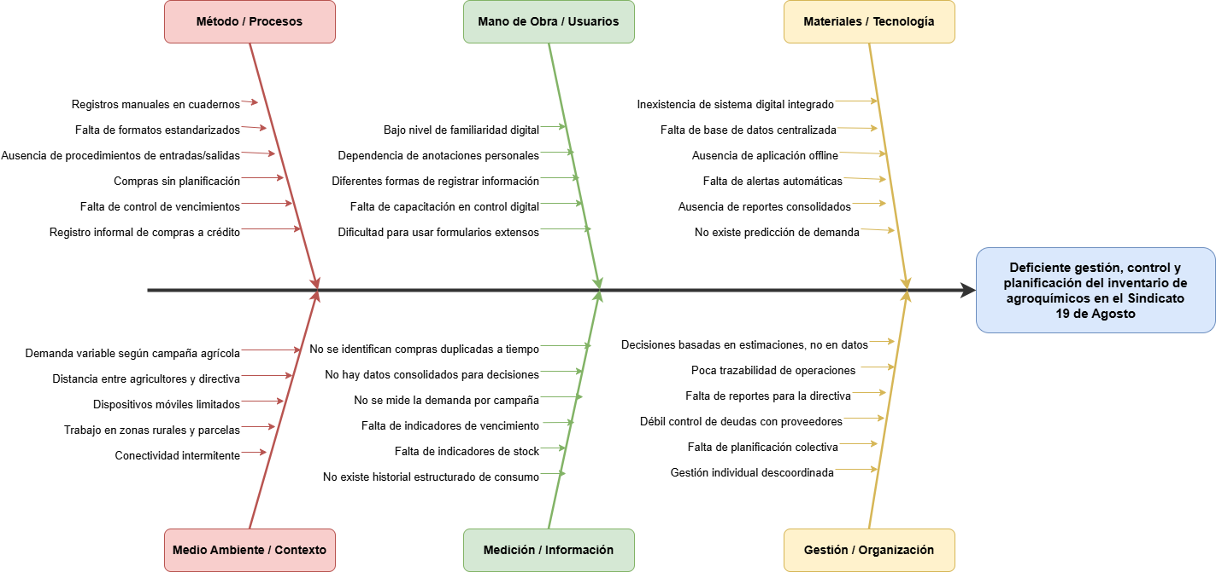

Ilustración 1 ISHIKAWA

2.1. Evidencia Documental del Diagnóstico Preliminar

A continuación se describe la evidencia fotográfica y documental recabada durante el levantamiento de información primaria. La totalidad de las imágenes se presenta en los Anexos D al I del presente perfil.

2.1.1. Registros de Ingreso y Salida de Agroquímicos
Se documentaron los procesos de registro manual de ingresos y salidas de agroquímicos realizados por los agricultores del sindicato. Las fotografías evidencian el uso de cuadernos sin formato estandarizado, con anotaciones heterogéneas que varían entre agricultor y agricultor. Esta heterogeneidad impide la consolidación de información a nivel del sindicato. Las imágenes se presentan en los Anexos D y E.

2.1.2. Compras y Facturas
Se registraron imágenes de comprobantes de compra y facturas de agroquímicos, tanto de transacciones al contado como a crédito con distintos proveedores. El análisis documental reveló que las deudas con proveedores no siempre quedan registradas de manera formal, lo que genera desorganización financiera. Las imágenes se presentan en el Anexo F.

2.1.3. Nómina de Miembros y Registro de Aportes
Se tuvo acceso a la nómina oficial de los 74 agricultores afiliados al Sindicato 19 de Agosto (Anexo H), documento que permitió determinar el alcance real del sistema en cuanto al número de usuarios potenciales. Dentro de este universo, algunos agricultores cumplen además funciones directivas, por lo que la directiva no se considera una población separada, sino un subconjunto organizativo del sindicato.
Adicionalmente, se documentaron con imágenes las planillas de aportes realizadas por los integrantes del sindicato (Anexo I). Estos registros evidencian la existencia de una estructura organizativa activa y una cultura de control colectivo, aspectos que el sistema propuesto busca fortalecer mediante herramientas digitales para el registro, seguimiento y planificación del uso de agroquímicos.

2.2. Planteamiento del Problema

¿Cómo fortalecer los procesos de registro, seguimiento y proyección del uso de agroquímicos en el Sindicato 19 de Agosto del Municipio de San Julián, Santa Cruz – Bolivia, considerando las limitaciones actuales del control manual, la conectividad intermitente, la desorganización financiera con proveedores y la planificación colectiva de campañas agrícolas?

2.3. Objeto de Estudio

Los procesos de gestión, control y planificación del inventario de agroquímicos en el Sindicato 19 de Agosto, considerando su dimensión individual (por agricultor) y colectiva (directiva del sindicato).

2.4. Proyectos Relacionados

A continuación se presentan los antecedentes académicos y técnicos más relevantes identificados en la literatura, organizados de mayor a menor cercanía temática con el presente proyecto.

2.4.1. El Galpón — INTA Argentina (2025)

El Galpón es una aplicación móvil desarrollada por especialistas del Instituto Nacional de Tecnología Agropecuaria (INTA) Hilario Ascasubi y del Instituto Multidisciplinario para la Investigación y el Desarrollo Productivo y Social de la Cuenca Golfo San Jorge, orientada a la gestión de insumos agropecuarios para pequeñas y medianas empresas agrícolas. La aplicación permite registrar compras, consumos y traslados de productos como fitosanitarios, fertilizantes y semillas, y envía notificaciones automáticas cuando el stock es insuficiente o cuando un producto está próximo a vencer. Uno de los principales problemas que motivó el proyecto es que los productores suelen encontrar diferencias entre las existencias almacenadas en los depósitos y las registradas, situación que se detecta principalmente al momento de emplear los insumos. La aplicación opera sin requerir conectividad y su diseño hace énfasis en el minimalismo funcional.
Relación con el presente proyecto: El Galpón aborda el mismo problema central —control de stock, alertas de vencimiento y registro de movimientos de agroquímicos— y comparte la plataforma Android y el enfoque de operación sin conexión. Sin embargo, está diseñado para productores individuales y no contempla una visión colectiva del consumo, la gestión de cuentas por pagar a proveedores, el ingreso de datos por voz ni la predicción de demanda por campaña agrícola, que son los componentes diferenciadores del presente trabajo.

2.4.2. Sistema web y móvil para la gestión de cultivos agrícolas — Universidad de Ibagué, Colombia (2018)

Este proyecto de investigación aplicada en TIC desarrolló un sistema de información con plataforma web y móvil para la gestión de cultivos agrícolas con sistema de riego, realizado con productores en zonas rurales del municipio de Ibagué. El proceso incluyó la aplicación de encuestas que evidenciaron la necesidad de un sistema que facilitara la gestión e interacción remota del usuario con sus cultivos, optimizando los recursos correspondientes. Los resultados demostraron que las aplicaciones desarrolladas para internet y dispositivos móviles pueden generar un impacto positivo y mejorar la calidad de vida de los agricultores (Dialnet, 2018).
Relación con el presente proyecto: Coincide en el enfoque multiplataforma web-móvil dirigido a agricultores rurales y en el uso de metodologías ágiles para el desarrollo. Se diferencia en que su objeto de gestión es el riego y las actividades del cultivo, no el inventario de agroquímicos, y no aborda conectividad intermitente, ingreso por voz ni predicción de demanda.

2.4.3. AgrocomM — Software web y móvil para gestión de información de campo — Universidad Santiago de Cali / Mobilex (2007)

AgrocomM es un software web y móvil para la gestión de información de campo agrícola, desarrollado por la empresa Mobilex y el grupo de investigación COMBA I+D de la Universidad Santiago de Cali con financiación del SENA. La arquitectura del sistema incorpora mecanismos de sincronización bidireccional de datos entre el cliente móvil y el servidor, con resolución automática de conflictos, siendo uno de los antecedentes más tempranos de arquitecturas web-móvil con sincronización para el sector agrícola en Latinoamérica (Icesi / ResearchGate, 2007).
Relación con el presente proyecto: La necesidad de sincronización bidireccional que aborda AgrocomM es el mismo problema técnico que resuelve la arquitectura offline-first del presente proyecto. Sin embargo, AgrocomM fue desarrollado para contextos con conectividad disponible y no incorpora predicción de demanda ni ingreso por voz.

2.4.4. AGROCRAFT — Sistema de información para comercialización agrícola — Colombia (2016)

AGROCRAFT es un sistema de información soportado en tecnologías web y móvil para gestionar la comercialización de productos agrícolas entre organizaciones consumidoras y productoras asociadas, orientado a reducir la brecha entre oferta y demanda. El proyecto identifica aplicaciones móviles agrícolas previas como Agroclima —que genera gráficas de tendencias para identificar el momento oportuno de siembra— y Agropecios —que presenta el comportamiento de precios de productos agrícolas de manera diaria, semanal y mensual—, evidenciando una tradición de sistemas de información para el análisis de demanda en el sector agrícola latinoamericano (SciELO, 2016).
Relación con el presente proyecto: Comparte el enfoque de sistemas de información para organizaciones agrícolas asociativas y la necesidad de analizar tendencias y comportamiento de la demanda. Se diferencia en que su alcance es la comercialización y no el control interno de inventario, y no aborda predicción mediante inteligencia artificial ni operación offline.

2.4.5. Voz como solución a la barrera digital en usuarios rurales y agrícolas

Estudios sobre sistemas habilitados por voz en entornos agrícolas han demostrado que esta modalidad de ingreso puede mejorar significativamente la usabilidad para agricultores con baja alfabetización digital y adultos mayores, haciendo que la información agrícola crítica sea más accesible. La integración de asistencia de voz en sistemas agrícolas ha demostrado ser un enfoque efectivo para superar las barreras de alfabetización, permitiendo a los usuarios hablar sus consultas en lugar de tipear, lo que resulta especialmente crítico en regiones rurales con habilidades digitales limitadas (Rodriguez y Kim, 2021). Este antecedente respalda directamente la decisión de incluir el módulo de ingreso por voz mediante Whisper embebido como componente diferenciador del presente sistema.

3. Objetivos

3.1. Objetivo General

Desarrollar una plataforma tecnológica integrada para la gestión del inventario de agroquímicos del Sindicato 19 de Agosto, Municipio de San Julián, Santa Cruz – Bolivia, compuesta por una aplicación móvil Android para agricultores, una aplicación web progresiva para la directiva y un backend central de sincronización, con capacidad de operación offline, ingreso por voz y predicción de demanda, con la finalidad de reducir las pérdidas por vencimiento y compras duplicadas, y mejorar la planificación colectiva del sindicato.

3.2. Objetivos Específicos

- Analizar los procesos actuales de registro, compra y control de agroquícos del Sindicato 19 de Agosto mediante entrevistas semiestructuradas, observación directa y análisis documental, para identificar y especificar los requerimientos funcionales y no funcionales del sistema.
- Diseñar la arquitectura del sistema bajo el patrón de N-Capas con operación offline-first, definiendo los módulos individuales por agricultor, el panel consolidado para la directiva y el microservicio de predicción, documentada mediante diagramas UML y el modelo C4.
- Desarrollar el módulo de gestión de inventario individual que registre entradas, salidas, compras al contado y a crédito, el seguimiento de cuentas pendientes con proveedores, y las alertas automáticas de stock mínimo y vencimiento de agroquímicos, con operación offline y sincronización automática al recuperar conectividad.
- Integrar el módulo de ingreso de datos por voz en los formularios principales del sistema —registro de entradas, salidas, compras y cuentas por pagar— mediante Whisper embebido en el dispositivo Android (react-native-whisper), garantizando la transcripción completamente offline sin dependencia de servicios externos ni conectividad a internet.
- Construir el módulo de predicción de demanda mediante el modelo Prophet de series temporales, entrenado en el servidor con el histórico de consumo por campaña agrícola de cada agricultor, cuyos parámetros serializados se distribuyen al dispositivo para inferencia offline, con reentrenamiento periódico al acumularse datos de nuevas campañas.
- Desarrollar el panel consolidado para la directiva del sindicato que agregue y visualice el consumo colectivo de agroquímicos por campaña, el estado de cuentas por cobrar y los resultados de la predicción de demanda, facilitando la planificación y negociación colectiva con proveedores.
- Evaluar el sistema mediante pruebas en condiciones operativas de San Julián, midiendo la usabilidad del ingreso por voz con la escala SUS (umbral de aceptación ≥ 68 puntos), la precisión del módulo de predicción mediante el error porcentual absoluto medio (MAPE ≤ 20%), y la tasa de éxito de las operaciones de sincronización offline-online, con usuarios representativos del sindicato.

4. Justificación

4.1. Justificación Técnica

El proyecto integra tres componentes tecnológicos pertinentes al contexto del Sindicato 19 de Agosto, articulados en una arquitectura híbrida. Primero, una app Android nativa desarrollada con React Native y Expo para el agricultor, con persistencia local en WatermelonDB (SQLite) y sincronización diferida hacia el backend central, lo que garantiza que el registro de inventario y compras opere íntegramente sin conexión a internet en una zona de cobertura intermitente. Complementariamente, la directiva y el administrador operan sobre una Progressive Web Application (React + Vite + Vite PWA Plugin) con persistencia local en IndexedDB/Dexie, también con capacidad offline mediante Service Workers. Segundo, el reconocimiento de voz se ejecuta de forma local en el dispositivo del agricultor mediante react-native-whisper, una integración nativa de Whisper.cpp del modelo Whisper de OpenAI (Radford et al., 2022); el modelo se descarga una sola vez al instalar la app y a partir de ese momento opera completamente offline, sin depender de servicios externos ni de las capacidades del navegador. Tercero, la predicción de demanda se entrena en un microservicio Python (FastAPI + Prophet) en el servidor central (Taylor y Letham, 2018), y los parámetros del modelo entrenado se serializan en JSON y se distribuyen al dispositivo durante la sincronización, lo que permite ejecutar la inferencia offline en el cliente. Esta arquitectura —móvil nativa para el agricultor, web PWA para la gestión colectiva, microservicio central para el entrenamiento— responde a las restricciones operativas de San Julián y traslada el costo computacional intensivo al servidor preservando la autonomía del dispositivo en campo.

4.2. Justificación Económica

El manejo inadecuado del inventario de agroquímicos representa pérdidas económicas directas para los agricultores afiliados al sindicato, por concepto de productos vencidos, compras redundantes y deudas mal administradas con proveedores. El diagnóstico preliminar —evidenciado en los registros fotográficos y documentales recabados— confirma esta problemática. Un sistema de control automatizado permitirá reducir significativamente estos costos, optimizar las compras al identificar con anticipación la demanda de cada campaña, y facilitar negociaciones colectivas de la directiva con proveedores. A largo plazo, la mejora en la gestión financiera individual de cada agricultor contribuirá a la sostenibilidad económica del sindicato en su conjunto.

4.3. Justificación Social

El Sindicato 19 de Agosto agrupa a pequeños productores cuya actividad económica principal es la agricultura. El ingreso de datos por voz reduce significativamente la barrera de adopción tecnológica para usuarios con escasa experiencia en el uso de computadoras, democratizando el acceso a las funciones del sistema. Por su parte, la predicción de demanda basada en inteligencia artificial empodera a los agricultores con información anticipada para planificar mejor sus campañas. Ambas funcionalidades contribuyen a la modernización del sector agrícola local, fortalecen la organización sindical y facilitan la toma de decisiones informadas tanto a nivel individual como colectivo.

5. Delimitación de la Investigación

5.1. Delimitación Temática

El estudio se enmarca en el área de la Ingeniería de Software, con énfasis en arquitecturas offline-first, aplicaciones móviles nativas multiplataforma (React Native) y Progressive Web Applications; en el área de Inteligencia Artificial aplicada al pronóstico de demanda mediante modelos de series temporales (con énfasis en Prophet) y al reconocimiento automático de voz embebido (Whisper); y en Interacción Humano-Computadora, específicamente en el uso del reconocimiento de voz para la captura e ingreso de datos en interfaces móviles. Como referencias técnicas se consideran el estándar IEEE 830-1998 para la especificación de requerimientos, las pautas WCAG 2.1 para accesibilidad, los principios SOLID y de Clean Architecture (Martin, 2017), el Manifiesto Ágil (Beck et al., 2001) y el marco Scrum (Schwaber y Sutherland, 2020).

5.2. Delimitación Espacial

La investigación y el levantamiento de requerimientos se realizan en el Sindicato 19 de Agosto, perteneciente al Municipio de San Julián, Provincia Ñuflo de Chávez, Departamento de Santa Cruz, Bolivia. La aplicación de los resultados —despliegue, capacitación y evaluación del sistema— se realiza en el mismo territorio, en las parcelas y oficinas del sindicato, sobre dispositivos de los propios agricultores y miembros de la directiva.

5.3. Delimitación Temporal

El proyecto se ejecuta durante la gestión académica 2026, con una duración estimada de seis meses contados a partir de la aprobación del perfil. El período de levantamiento de información primaria abarca los meses iniciales del proyecto, mientras que las pruebas funcionales con usuarios se realizan durante una campaña agrícola completa. Los resultados se consideran válidos para los siguientes dos años, período después del cual se recomienda actualizar el modelo de predicción de demanda con nuevos datos de consumo.

6. Propuesta de Solución al Planteamiento del Problema

La solución propuesta es una plataforma multiplataforma compuesta por: (a) una app Android nativa (React Native + Expo) para el agricultor, con operación offline-first, ingreso de datos por voz mediante Whisper local y predicción de demanda mediante inferencia local sobre un modelo entrenado en el servidor; (b) una Progressive Web Application (React + Vite) para la directiva y el administrador del sindicato, con panel consolidado, gráficos analíticos y operación offline mediante Service Worker e IndexedDB; y (c) un backend central compartido (NestJS + PostgreSQL + microservicio Python FastAPI/Prophet) que sincroniza ambos clientes y entrena los modelos de predicción. Esta arquitectura combina cuatro capacidades complementarias: gestión individual de inventario con registro de entradas, salidas, compras al contado y a crédito, cuentas por pagar y alertas de stock y vencimiento; ingreso de datos por voz para reducir la barrera digital de los agricultores con menor familiaridad con teclados y formularios; predicción de demanda por campaña agrícola mediante series temporales de inteligencia artificial; y un panel consolidado para la directiva que agrega información colectiva sin romper la autonomía del registro individual.

Diagrama de arquitectura del sistema. Elaboración propia.
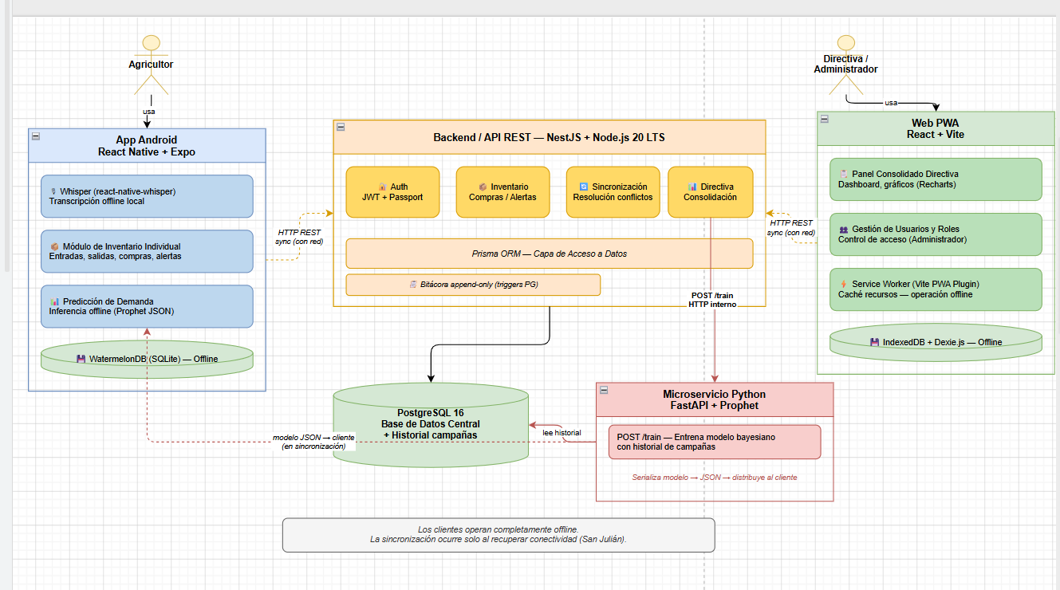
Ilustración 2 arquitectura del sistema

Diagrama de arquitectura del software
Ilustración 3 arquitectura del software
por capas. Elaboración propia.
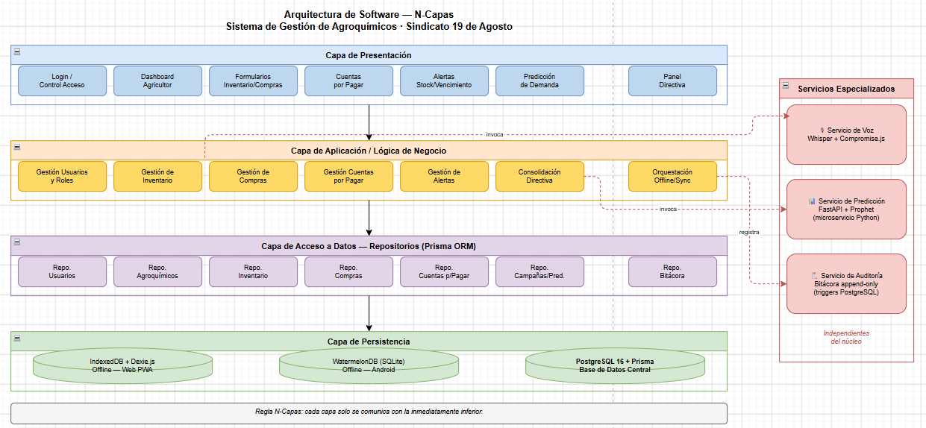

6.1. Stack Tecnológico de la Solución

A continuación se presenta el stack tecnológico definitivo que materializa la propuesta de solución. La selección de tecnologías responde a las restricciones del contexto operativo del Sindicato 19 de Agosto —conectividad intermitente, dispositivos de gama media y perfil de usuario con diverso nivel de familiaridad digital— y se organiza por plataforma: app Android para el agricultor, Web PWA para la directiva y administrador, y backend central compartido. Los módulos especializados (reconocimiento de voz, parser de campos, predicción de demanda mediante microservicio Python, sincronización offline y bitácora inmutable) se documentan por separado dada su relevancia técnica para el cumplimiento de los requerimientos del sistema.
Agricultor — operación offline-first con ingreso por voz.
Tabla 1 Tecnologías de la App Android (React Native + Expo)
Tecnología | Versión ref. | Para qué sirve
React Native | 0.74+ | Base de la app móvil nativa Android.
Expo + Expo Dev Client | SDK 51+ | Simplifica builds y acceso a hardware nativo.
TypeScript | 5.x | Tipado estático compartido con la web.
React Hook Form | 7.x | Formularios con validaciones.
Zod | 3.x | Validación de esquemas de datos.
TanStack Query | 5.x | Caché y reintentos automáticos al reconectar.
WatermelonDB | 0.27+ | Base de datos SQLite local para operación offline nativa.
react-native-whisper | latest | Transcripción offline sin internet mediante Whisper.cpp nativo.
Compromise.js | 14.x | Parser de campos sobre el texto transcrito. Se utiliza con un diccionario propio en español y reglas (regex) para vocabulario agrícola del sindicato.
React Navigation | 6.x | Navegación entre pantallas.
Zustand | 4.x | Estado global liviano: sesión y estado offline.
JWT decode | — | Lectura de token para control de roles.
Tabla 1. Tecnologías de la App Android (React Native + Expo). Elaboración propia.

Directiva y administrador — operación offline-first sin voz.
Tabla 2 Tecnologías de la Web PWA (React + Vite)
Tecnología | Versión ref. | Para qué sirve
React | 18.x | Interfaz del panel directivo y administrador.
Vite | 5.x | Bundler rápido y servidor de desarrollo.
TypeScript | 5.x | Tipado estático compartido con mobile.
Tailwind CSS | 3.x | Interfaz responsiva, limpia y consistente.
React Hook Form | 7.x | Formularios compartidos con mobile.
Zod | 3.x | Validaciones compartidas con mobile.
TanStack Query | 5.x | Datos remotos con caché y reintentos.
IndexedDB + Dexie.js | 3.x | Base de datos local en el navegador para operación offline web.
Vite PWA Plugin | 0.19+ | Service Worker, instalación en PC y cacheo offline.
Zustand | 4.x | Estado global: sesión e indicador offline.
Recharts | 2.x | Gráficos del panel consolidado de la directiva.
React Router | 6.x | Navegación entre vistas.
Tabla 2. Tecnologías de la Web PWA (React + Vite). Elaboración propia.

API central compartida por web y mobile, complementada con un microservicio Python para la predicción de demanda.
Tabla 3 Tecnologías del Backend (NestJS + PostgreSQL)
Tecnología | Versión ref. | Para qué sirve
Node.js | 20 LTS | Runtime del servidor.
NestJS | 10.x | Framework backend con arquitectura modular.
TypeScript | 5.x | Tipado estático compartido en todo el proyecto.
PostgreSQL | 16.x | Base de datos central para inventario, compras e historial.
Prisma ORM | 5.x | Migraciones, consultas tipadas y esquema de base de datos.
JWT + Passport.js | — | Autenticación con refresh tokens por roles.
bcrypt | — | Hash seguro de contraseñas.
class-validator + class-transformer | — | Validación de DTOs en el backend.
Vitest | 1.x | Pruebas unitarias e integración.
Supertest | — | Pruebas de endpoints HTTP.
Python + FastAPI + Prophet | 3.x / latest | Microservicio de entrenamiento del modelo de predicción. NestJS lo invoca vía HTTP interno; expone endpoints /train y /predict. Corre en el mismo servidor, no es un servicio externo.
Tabla 3. Tecnologías del Backend (NestJS + PostgreSQL). Elaboración propia.

Servicios independientes del núcleo del sistema.
Tabla 4 Módulos Especializados
Módulo | Tecnología | Plataforma | Para qué sirve
Reconocimiento de voz | react-native-whisper | Android | Transcripción offline nativa en el dispositivo.
Parser de campos | Compromise.js | Android | Extrae producto, cantidad, unidad y fecha del texto transcrito, complementado con un diccionario de agroquímicos del sindicato y reglas (regex) para español.
Predicción de demanda | Prophet (FastAPI + Python) — microservicio de entrenamiento en servidor. Inferencia offline en el dispositivo mediante parámetros serializados JSON. | Backend + Android | Entrenamiento bayesiano con estacionalidad agrícola en servidor. El modelo entrenado se serializa a JSON y se descarga al dispositivo para inferencia completamente offline (RN-04, CA-04).
Sincronización | Cola de operaciones en WatermelonDB / Dexie + API REST | Ambos | Sincronización automática al recuperar red.
Bitácora inmutable | Tabla PostgreSQL append-only con triggers BEFORE UPDATE/DELETE que rechazan modificaciones, y permisos revocados a nivel de rol. | Backend | Trazabilidad de todas las operaciones del sistema.
Tabla 4. Módulos especializados del sistema. Elaboración propia.

7. Diseño Metodológico

7.1. Tipo de Investigación

La investigación es de tipo aplicada, orientada al desarrollo de una solución tecnológica concreta para resolver una problemática real identificada en el Sindicato 19 de Agosto. Asimismo, es de alcance descriptivo-explicativo: descriptivo porque caracteriza los procesos actuales de gestión de inventario de agroquímicos, y explicativo porque analiza las causas de las deficiencias existentes y propone un sistema que las resuelve mediante la integración de tecnologías de reconocimiento de voz e inteligencia artificial. El enfoque es mixto: cuantitativo en el análisis del historial de consumo por campaña y en la medición de la precisión de las predicciones, y cualitativo en el levantamiento de procesos actuales y en la evaluación de la usabilidad.

7.2. Método de Investigación

El método principal de la investigación es Design Science Research (DSR), propuesto por Hevner et al. (2004) y operacionalizado por Peffers et al. (2007) como un proceso de seis fases iterativas: (1) identificación del problema y motivación, materializada en el diagnóstico preliminar realizado en el Sindicato 19 de Agosto; (2) definición de los objetivos de la solución, expresados en los requerimientos funcionales y no funcionales del sistema; (3) diseño y desarrollo del artefacto tecnológico, que en este proyecto corresponde a una plataforma integrada compuesta por tres elementos principales: app Android nativa, la Progressive Web Application y el backend con microservicio de predicción; (4) demostración del artefacto en el contexto real del sindicato; (5) evaluación del artefacto mediante criterios medibles de usabilidad, precisión predictiva y aceptación de los usuarios; y (6) comunicación de los resultados a través del informe final de Proyecto de Grado y la sustentación pública. DSR es la metodología más pertinente para este trabajo porque su objeto de estudio es la construcción de un artefacto que resuelve un problema real, y porque exige evaluar empíricamente su utilidad, calidad y eficacia, en lugar de validar o refutar una hipótesis científica en sentido estricto. Como métodos complementarios se aplican el método inductivo durante la fase de levantamiento de información, generalizando los requerimientos del sistema a partir de los casos particulares observados en los agricultores; el análisis documental para revisar registros manuales y facturas existentes —cuyo diagnóstico ya fue iniciado durante el trabajo de campo previo—; y un enfoque de modelación basado en UML y en el modelo C4 (Brown, 2018) para la representación arquitectónica del sistema.

7.3. Metodología de Desarrollo de Software

Para el desarrollo del sistema se adopta un enfoque iterativo-incremental apoyado en Scrum adaptado, debido a que el proyecto está compuesto por módulos funcionales que deben construirse y validarse progresivamente, como inventario, compras, cuentas por pagar, sincronización offline-online, panel directivo, captura asistida por voz y predicción de demanda. El enfoque iterativo-incremental permite dividir el desarrollo en entregas funcionales verificables, facilitando el diseño, implementación, prueba y ajuste de cada módulo antes de su integración completa. Scrum se aplica de manera adaptada al contexto de un Proyecto de Grado, utilizando principalmente product backlog, sprint backlog, planificación de sprint, revisión de sprint y retrospectiva. El desarrollo se organizará en incrementos: primero la base del sistema, autenticación, roles y estructura de datos; luego el módulo de inventario individual; posteriormente la gestión de compras, proveedores y cuentas pendientes; después la sincronización offline-online; seguidamente el panel consolidado para la directiva; y finalmente los módulos de captura asistida por voz, predicción de demanda, pruebas funcionales, pruebas de usabilidad y validación con usuarios representativos del sindicato.
Esta metodología se articula con Design Science Research, ya que permite construir el artefacto tecnológico de forma progresiva, demostrar su funcionamiento en el contexto real y evaluarlo mediante criterios medibles de utilidad, usabilidad, precisión predictiva y aceptación de los usuarios.
.

7.4. Técnicas e Instrumentos de Investigación

La Tabla 5 sintetiza las técnicas e instrumentos seleccionados, los actores a quienes se aplican y el propósito específico de cada uno. Cabe destacar que las entrevistas a la tesorera de la directiva y a agricultores representativos ya fueron realizadas durante la fase de diagnóstico preliminar, cuyos resultados fundamentan el presente perfil.

Tabla 5 Técnicas e Instrumentos de Investigación
Técnica | Instrumento | Aplicada a | Propósito
Entrevista semiestructurada | Guía de entrevista (Anexos B y C) | Agricultores y tesorera de la directiva del sindicato | Identificar procesos actuales, necesidades y expectativas frente al sistema. Entrevistas ya realizadas.
Observación directa | Notas de campo y registro fotográfico (Anexos D–I) | Procesos en parcelas y oficinas del sindicato | Documentar el flujo real de operaciones. Evidencia fotográfica ya recabada.
Revisión documental | Ficha de análisis documental | Registros manuales, facturas y planillas de aportes del sindicato | Validar empíricamente los problemas operativos identificados.

Tabla 5. Técnicas e instrumentos de investigación aplicados. Elaboración propia.

7.5. Población y Muestra

La población objeto de estudio está constituida por la totalidad de los miembros del Sindicato 19 de Agosto: 69 agricultores afiliados y 5 miembros de la directiva, para un total de N = 74 sujetos. La nómina completa fue obtenida de la directiva del sindicato y se presenta en el Anexo H, constituyendo el universo de usuarios potenciales del sistema. Para la fase de levantamiento de requerimientos se aplicó un muestreo no probabilístico intencional, seleccionando una muestra de n = 11 sujetos: 10 agricultores y 1 miembro de la directiva (la tesorera, informante clave para el panel consolidado). Los 10 agricultores fueron seleccionados asegurando cobertura de los perfiles de familiaridad digital identificados durante el diagnóstico preliminar: alta, media y baja experiencia en el uso de dispositivos móviles y aplicaciones. Esta muestra representa el 14,9% de la población total y es adecuada para el levantamiento cualitativo de requerimientos en el marco de Design Science Research, donde el criterio de selección es la representatividad de los perfiles de uso, no la representatividad estadística. Para la fase de evaluación del artefacto —usabilidad del sistema y precisión del módulo de predicción de demanda— se aplicará un muestreo intencional con un mínimo de 10 agricultores que utilicen el sistema durante al menos una campaña agrícola completa. Esta cantidad satisface el umbral establecido por Nielsen (1994) para la detección del 85% de los problemas de usabilidad con pruebas de usuario, y provee historial de consumo suficiente para la evaluación de la precisión predictiva del modelo Prophet. Se priorizará la participación de agricultores de los tres perfiles de familiaridad digital para garantizar que los resultados de usabilidad sean representativos del universo de usuarios reales del sindicato.

8. Índice Tentativo

A continuación se presenta el índice tentativo del documento final del Proyecto de Grado:

- Capítulo I. Marco referencial: introducción, antecedentes del problema con evidencia documental del diagnóstico, planteamiento del problema, objetivos, justificación, delimitación y alcance del proyecto.
- Capítulo II. Marco teórico y tecnológico: fundamentos de ingeniería de software, análisis de requerimientos, modelado UML, modelo C4, arquitecturas de software, tecnologías de desarrollo y experiencia de usuario.
- Capítulo III. Análisis y especificación de requerimientos: levantamiento de procesos, requerimientos funcionales, requerimientos no funcionales y matriz de trazabilidad.
- Capítulo IV. Historias de usuario y criterios de aceptación: especificación formal de las siete épicas (AG-1 a AG-7) y sus historias de usuario asociadas.
- Capítulo V. Diseño del sistema: arquitectura, modelo de datos, diagramas UML, diseño de interfaces y diseño de los módulos especializados (voz, predicción y sincronización).
- Capítulo VI. Implementación: construcción del frontend, backend, base de datos y módulos de IA y voz; estrategia offline-first y sincronización.
- Capítulo VII. Pruebas y validación: pruebas funcionales, pruebas de usabilidad, evaluación de la precisión de la predicción y validación con usuarios reales del Sindicato 19 de Agosto.
- Capítulo VIII. Conclusiones y recomendaciones: cumplimiento de objetivos, contribuciones del proyecto y trabajos futuros.
- Referencias bibliográficas y anexos (A al K).

9. Marco Teórico

El presente capítulo establece el marco teórico y tecnológico del proyecto. A continuación se enuncia el índice tentativo de los tópicos a desarrollar para fundamentar el objeto de estudio, seguido del desarrollo inicial de los aspectos centrales con sus principales referencias.

9.1. Fundamentos de ingeniería de Software: Ciclo de vida y Calidad

La ingeniería de software es la disciplina que aplica principios sistemáticos, disciplinados y cuantificables al desarrollo, operación y mantenimiento del software (IEEE, 1990). Su objetivo central es producir sistemas de calidad dentro de restricciones de tiempo y costo, garantizando que los productos resultantes satisfagan las necesidades del cliente y los usuarios finales.

9.1.1. Ciclo de vida del software

El ciclo de vida del software (SDLC, por sus siglas en inglés) describe las fases que atraviesa un sistema desde su concepción hasta su retiro. Los modelos clásicos incluyen el modelo en cascada, el modelo en espiral y el modelo iterativo-incremental. Sommerville (2016) distingue cuatro actividades fundamentales presentes en todos los modelos: especificación, desarrollo, validación y evolución del software.
En el contexto del presente proyecto, se adopta un modelo iterativo-incremental que permite entregar funcionalidad de manera progresiva y responder a la retroalimentación continua de los usuarios. Cada iteración comprende planificación, análisis, diseño, implementación y pruebas, generando un incremento funcional que se integra al sistema en construcción.

9.1.2. Calidad del software

La calidad del software se define como el grado en que el sistema satisface los requisitos establecidos y las expectativas implícitas del usuario. La norma ISO/IEC 25010 (2011) define un modelo de calidad del producto que contempla características como funcionalidad, fiabilidad, eficiencia de desempeño, usabilidad, seguridad, compatibilidad, mantenibilidad y portabilidad.
Para este proyecto, los atributos de calidad prioritarios son la usabilidad (facilidad de aprendizaje y eficiencia de uso), la disponibilidad (funcionamiento sin conexión a internet), la mantenibilidad (facilidad para incorporar nuevas funcionalidades) y la interoperabilidad (integración entre módulos web, móvil y de inteligencia artificial).

9.2. Metodologías Agiles y Desarrollo incremental: Scrum, Kanban, y enfoques mixtos

Las metodologías ágiles surgieron como respuesta a las limitaciones de los enfoques prescriptivos frente a la incertidumbre y el cambio frecuente de requisitos. El Manifiesto Ágil (Beck et al., 2001) establece cuatro valores fundamentales: individuos e interacciones sobre procesos y herramientas; software funcionando sobre documentación exhaustiva; colaboración con el cliente sobre negociación contractual; y respuesta ante el cambio sobre seguir un plan.

9.2.1. Scrum

Scrum es un marco de trabajo ágil diseñado para gestionar y controlar el desarrollo de software iterativo e incremental (Schwaber & Sutherland, 2020). Se organiza alrededor de sprints, periodos de trabajo fijos de entre dos y cuatro semanas, al final de los cuales se entrega un incremento de producto potencialmente desplegable. Los roles principales son el Product Owner, el Scrum Master y el equipo de desarrollo. Los artefactos centrales son el Product Backlog, el Sprint Backlog y el Incremento.

9.2.2. Kanban

Kanban es un método de gestión del flujo de trabajo que visualiza las tareas mediante un tablero con columnas que representan estados (por hacer, en progreso, terminado). A diferencia de Scrum, Kanban no prescribe iteraciones de duración fija ni roles específicos, lo que lo hace especialmente útil en contextos de mantenimiento o soporte donde las tareas llegan de forma continua e impredecible (Anderson, 2010).

9.2.3. Enfoques Hibridos

En la práctica, muchos equipos adoptan enfoques híbridos que combinan elementos de Scrum y Kanban —a veces denominados Scrumban— o que integran prácticas de eXtreme Programming (XP) como el desarrollo guiado por pruebas (TDD) y la integración continua (CI). Para el presente proyecto se adoptó un enfoque híbrido que utiliza la estructura de sprints de Scrum para la planificación y la revisión, y tableros Kanban para el seguimiento diario del avance de las tareas.

9.3. Análisis y especificación de Requerimientos: Requerimientos Funcionales y No Funcionales (IEEE 830)

La especificación de requerimientos de software (SRS, Software Requirements Specification) es el documento que describe de manera completa, consistente e inequívoca el comportamiento esperado del sistema. El estándar IEEE 830-1998 establece las recomendaciones para la elaboración de este documento, diferenciando entre requerimientos funcionales y no funcionales.

9.3.1. Requerimientos Funcionales

Los requerimientos funcionales describen qué debe hacer el sistema: las funciones, servicios y comportamientos que debe proveer. En el presente proyecto, ejemplos incluyen el registro de ventas en modo sin conexión, la sincronización automática al recuperar la conectividad y la generación de predicciones de demanda para un horizonte de treinta días.

9.3.1. Requerimientos No Funcionales

Los requerimientos no funcionales —también llamados atributos de calidad o restricciones— determinan cómo debe comportarse el sistema. Incluyen requerimientos de rendimiento (tiempo de respuesta menor a 200 ms para operaciones locales), disponibilidad (funcionamiento completo sin conexión), seguridad (autenticación basada en JWT, cifrado TLS 1.3), escalabilidad y portabilidad. El estándar IEEE 830 los clasifica en categorías como requerimientos de interfaz, de rendimiento, de atributos del sistema y de restricciones de diseño.

9.4. Modelado de Sistemas con UML

El Lenguaje Unificado de Modelado (UML, Unified Modeling Language) es un estándar de notación gráfica adoptado por la OMG (Object Management Group) para la especificación, visualización, construcción y documentación de sistemas software. La versión 2.5 del estándar (OMG, 2017) define catorce tipos de diagramas agrupados en diagramas de estructura y de comportamiento.

9.4.1. Casos de Uso e Historias de Usuario

Los diagramas de casos de uso representan la interacción entre actores externos y el sistema, describiendo el comportamiento observable del sistema sin revelar detalles de implementación. Complementariamente, las historias de usuario son descripciones breves de funcionalidades desde la perspectiva del usuario, expresadas en el formato: “Como [rol], quiero [funcionalidad] para [beneficio]”. Las historias de usuario son preferidas en contextos ágiles por su simplicidad y su orientación al valor (Cohn, 2004).

9.4.2. Diagramas de Secuencia y Actividad

Los diagramas de secuencia modelan la interacción entre objetos en una dimensión temporal, mostrando el orden de los mensajes intercambiados. Son especialmente útiles para documentar flujos de comunicación entre el frontend, el backend y las bases de datos. Los diagramas de actividad, por su parte, modelan el flujo de control de un proceso, equivalente a un diagrama de flujo enriquecido con soporte para concurrencia y particiones de responsabilidad.

9.4.3. Diagramas de Clases

Los diagramas de clases representan la estructura estática del sistema mostrando clases, atributos, operaciones y las relaciones entre ellas (asociación, herencia, composición, dependencia). En el contexto de este proyecto, los diagramas de clases se utilizan para modelar las entidades del dominio del negocio (productos, ventas, categorías, usuarios) y su mapeo al esquema de base de datos a través del ORM.

9.5. Modelo C4 de Arquitectura de Software

El modelo C4, propuesto por Simon Brown (2018), es un enfoque jerárquico para la documentación de la arquitectura de software basado en cuatro niveles de abstracción: Contexto (C1), Contenedores (C2), Componentes (C3) y Código (C4). Cada nivel amplía el anterior con mayor detalle técnico, permitiendo comunicar la arquitectura a distintas audiencias (directivos, arquitectos, desarrolladores).
El nivel de Contexto muestra el sistema en relación con sus usuarios y los sistemas externos con los que interactúa. El nivel de Contenedores desglosa el sistema en unidades desplegables independientes (aplicación web, aplicación móvil, API, base de datos). El nivel de Componentes profundiza en la estructura interna de cada contenedor, y el nivel de Código detalla la implementación mediante diagramas de clases o similares. Este modelo se adoptó en el presente proyecto por su claridad y su compatibilidad con herramientas modernas de diagramación.

9.6. Arquitecturas de Software

La arquitectura de software define la estructura de alto nivel del sistema, las decisiones de diseño fundamentales y los principios que guían su evolución. Una arquitectura bien concebida facilita la escalabilidad, el mantenimiento y la incorporación de nuevas funcionalidades (Bass, Clements & Kazman, 2021).

9.6.1. Arquitectura Cliente-Servidor

La arquitectura cliente-servidor separa el procesamiento entre clientes que solicitan servicios y servidores que los proveen. Es el modelo predominante en aplicaciones web y móviles conectadas a Internet. En este proyecto, el cliente (aplicación React o React Native) se comunica con el servidor (API NestJS) mediante el protocolo HTTP/HTTPS siguiendo el estilo REST.

9.6.2. Arquitectura Monolítica

En una arquitectura monolítica, todos los componentes del sistema se despliegan como una única unidad. Si bien simplifica el despliegue inicial, presenta desventajas en escalabilidad y mantenibilidad a medida que el sistema crece. Se utiliza como punto de partida en proyectos pequeños o como referente comparativo al evaluar la transición a microservicios.

9.6.3. Microservicios

La arquitectura de microservicios descompone la aplicación en servicios pequeños, independientes y desplegables de forma autónoma, cada uno responsable de una capacidad de negocio específica (Newman, 2021). Los servicios se comunican mediante APIs ligeras, generalmente REST o mensajería asíncrona. En el presente proyecto se adoptó un enfoque de microservicios parcial, donde el módulo de predicción de demanda se implementa como un microservicio independiente en Python/FastAPI, separado del núcleo de la aplicación desarrollado en Node.js/NestJS.

9.6.4. Arquitectura en Capas y Clean Architecture

La arquitectura en capas organiza el sistema en niveles horizontales (presentación, lógica de negocio, acceso a datos) con dependencias unidireccionales. Clean Architecture, propuesta por Robert C. Martin (2017), extiende este principio con la Regla de Dependencia: las capas internas no deben conocer las capas externas. Las entidades y los casos de uso del dominio están en el centro, rodeados por adaptadores de interfaz y frameworks externos. Esta separación favorece la testabilidad, la independencia de frameworks y la evolución tecnológica.

9.7. Arquitectura Offline-First y Progressive Web Applications

El paradigma offline-first diseña las aplicaciones asumiendo que la conectividad a internet es intermitente o inexistente, y que todas las operaciones deben poder realizarse localmente, sincronizándose con el servidor cuando la conexión se restablezca. Este enfoque es fundamental en contextos donde los usuarios operan en zonas con cobertura de red limitada o de alto costo.

9.7.1. Estrategias de Sincronización

Los patrones de sincronización más utilizados son: optimistic UI (la interfaz asume que la operación tendrá éxito y actualiza la vista inmediatamente), CRDTs (Conflict-free Replicated Data Types, estructuras de datos que resuelven conflictos de forma automática) y sincronización basada en marca de tiempo. La gestión de conflictos —cuando el mismo registro se modifica en el cliente y en el servidor— es uno de los desafíos centrales del diseño offline-first.

9.7.2. Progressive Web Applications (PWA)

Las Progressive Web Applications son aplicaciones web que utilizan APIs modernas del navegador para ofrecer experiencias similares a las aplicaciones nativas: instalación en el dispositivo, acceso sin conexión mediante Service Workers, notificaciones push y acceso a hardware del dispositivo. Los Service Workers son scripts que el navegador ejecuta en segundo plano, interceptando peticiones de red y sirviendo contenido desde caché cuando no hay conexión (Google Developers, 2023). En este proyecto, la aplicación web incorpora capacidades PWA para garantizar la disponibilidad offline en contextos de escritorio y navegador móvil.

9.8. Tecnologías de Frontend: React, React Native + Expo, Vite, TypeScript, Tailwind CSS y TanStack Query

9.8.1. React

React es una biblioteca de JavaScript desarrollada por Meta para la construcción de interfaces de usuario mediante componentes reutilizables. Su modelo de programación declarativa, basado en el Virtual DOM y el flujo de datos unidireccional, simplifica el razonamiento sobre el estado de la interfaz y facilita la composición de componentes complejos a partir de piezas simples (Abramov & Clark, 2015). React utiliza JSX, una extensión de sintaxis que permite escribir marcado similar a HTML dentro del código JavaScript.

9.8.2. React Native + Expo

React Native extiende el modelo de componentes de React al desarrollo de aplicaciones móviles nativas para iOS y Android, compilando los componentes a vistas nativas de cada plataforma en lugar de renderizarlos en un WebView. Expo es un conjunto de herramientas y servicios construidos sobre React Native que simplifica la configuración del entorno de desarrollo, el acceso a APIs del dispositivo (cámara, GPS, micrófono) y el despliegue de la aplicación (Expo, 2024). La combinación React Native + Expo permite mantener una base de código mayoritariamente compartida con la aplicación web React, reduciendo la duplicación de lógica de presentación.

9.8.3. Vite y TypeScript

Vite es una herramienta de construcción de nueva generación que aprovecha los módulos ES nativos del navegador para ofrecer un servidor de desarrollo con recarga instantánea (HMR, Hot Module Replacement) y tiempos de construcción significativamente menores que los bundlers tradicionales como Webpack (Vite, 2024). TypeScript es un superset tipado de JavaScript que añade verificación estática de tipos, enriqueciendo la experiencia de desarrollo con autocompletado, detección temprana de errores y mejor documentación del código (Microsoft, 2024).

9.8.4. Tailwind CSS

Tailwind CSS es un framework de CSS utilitario que propone un enfoque de diseño atomic/utility-first: en lugar de clases semánticas predefinidas, provee clases de bajo nivel (p-4, flex, text-gray-700) que se componen directamente en el marcado HTML o JSX. Este enfoque elimina la necesidad de escribir CSS personalizado para la mayoría de los casos y favorece la consistencia visual en proyectos con múltiples desarrolladores (Tailwind Labs, 2024).

9.8.5. TanStack Query

TanStack Query (anteriormente React Query) es una biblioteca para la gestión del estado del servidor en aplicaciones React. Provee primitivas para la obtención, el caché, la sincronización y la actualización de datos remotos, resolviendo problemas comunes como la invalidación de caché, el refetch automático al recuperar el foco de la ventana y el manejo de estados de carga y error. Su integración con el paradigma offline-first permite configurar estrategias de reintento y persistencia de caché que mejoran la resiliencia de la aplicación ante fallos de red (TanStack, 2024).

9.9. Tecnologías de Backend: Node.js, NestJS, API REST, Prisma ORM y Microservicio Python (FastAPI)

9.9.1. Node.js

Node.js es un entorno de ejecución de JavaScript del lado del servidor basado en el motor V8 de Chrome. Su arquitectura de bucle de eventos (event loop) y su modelo de entrada/salida no bloqueante lo hacen especialmente eficiente para aplicaciones con alta concurrencia de operaciones de red, como servidores de API REST (Node.js Foundation, 2024). La disponibilidad de un ecosistema masivo de paquetes a través de npm facilita la integración de librerías externas.

9.9.2. NestJS

NestJS es un framework de Node.js progresivo para la construcción de aplicaciones de servidor escalables y mantenibles. Está construido con TypeScript y adopta una arquitectura modular inspirada en Angular, con soporte nativo para inyección de dependencias, decoradores, guards, pipes e interceptores. Provee una capa de abstracción sobre Express o Fastify, y ofrece integraciones oficiales con herramientas como Prisma, Jest, Passport y OpenAPI/Swagger (NestJS, 2024).

9.9.3. API REST

El estilo arquitectónico REST (Representational State Transfer), definido por Fielding (2000) en su tesis doctoral, establece un conjunto de restricciones para el diseño de sistemas distribuidos: interfaz uniforme, sin estado, cacheable, sistema en capas, código bajo demanda y cliente-servidor. Una API RESTful utiliza los métodos HTTP (GET, POST, PUT, PATCH, DELETE) para operar sobre recursos identificados por URIs, retornando representaciones en formato JSON o XML. La adopción de REST en este proyecto permite una integración sencilla entre el frontend web, la aplicación móvil y servicios externos.

9.9.4. Prisma ORM

Prisma es un ORM (Object-Relational Mapping) moderno para Node.js y TypeScript que provee un cliente de base de datos con tipado completo generado automáticamente a partir del esquema del modelo de datos. A diferencia de los ORM tradicionales orientados a objetos (ActiveRecord, Hibernate), Prisma utiliza un lenguaje de esquema declarativo (Prisma Schema Language) y genera consultas SQL optimizadas. Su CLI incluye herramientas para migraciones de base de datos y visualización del esquema (Prisma, 2024).

9.9.5. Microservicio Python con FastAPI para Predicción de Demanda

FastAPI es un framework web moderno para Python, basado en los estándares OpenAPI y JSON Schema, que permite construir APIs de alto rendimiento con validación automática de datos mediante type hints de Python. Su compatibilidad nativa con programación asíncrona (async/await) y su integración con Pydantic para la validación de modelos lo convierten en la opción preferida para exponer modelos de machine learning como microservicios (FastAPI, 2024). En el presente proyecto, el microservicio de predicción de demanda encapsula los modelos de series temporales y expone un endpoint REST que el backend NestJS consume de forma transparente para el cliente.}

9.10. Bases de Datos: PostgreSQL, WatermelonDB y IndexedDB con Dexie.js

9.10.1. PostgreSQL

PostgreSQL es un sistema de gestión de bases de datos relacionales de código abierto, conocido por su robustez, conformidad con el estándar SQL y su extensibilidad. Soporta tipos de datos avanzados (JSON/JSONB, arrays, tipos geométricos), transacciones ACID, replicación y extensiones como PostGIS para datos geoespaciales. Es la base de datos principal del servidor en este proyecto, almacenando de forma centralizada todos los datos de ventas, inventario y predicciones (PostgreSQL Global Development Group, 2024).

9.10.2. WatermelonDB sobre SQLite (Android Offline)

WatermelonDB es una base de datos reactiva para React Native y React, construida sobre SQLite para móviles y LokiJS/IndexedDB para web. Está diseñada específicamente para el paradigma offline-first: almacena los datos localmente, permite consultas eficientes y sincroniza los cambios con el servidor cuando la conectividad está disponible. Su protocolo de sincronización es flexible y permite personalizar la lógica de resolución de conflictos. SQLite, el motor subyacente en Android, es una biblioteca de base de datos embebida que no requiere proceso servidor y es el motor de bases de datos más ampliamente desplegado en dispositivos móviles (Hipp, 2024).

9.10.3. IndexedDB con Dexie.js (Web Offline)

IndexedDB es una API de bajo nivel del navegador para el almacenamiento estructurado de datos del lado del cliente, que soporta índices, transacciones y consultas sobre objetos JavaScript. Su API nativa es verbosa y basada en callbacks, por lo que Dexie.js provee una abstracción simplificada con soporte para promesas y operadores de consulta más expresivos. En la aplicación web PWA, Dexie.js persiste los datos de ventas e inventario en IndexedDB, permitiendo el funcionamiento completo sin conexión y habilitando la sincronización posterior con el servidor.

9.11. Reconocimiento Automático de Voz Embebido: Whisper y su Aplicación al Ingreso de Datos

El reconocimiento automático de voz (ASR, Automatic Speech Recognition) es la tecnología que convierte señales de audio que contienen habla humana en texto. Los sistemas modernos de ASR se basan en arquitecturas de deep learning, particularmente redes neuronales recurrentes y transformers, que han logrado tasas de error en palabras (WER, Word Error Rate) comparables o superiores a las de transcriptores humanos en dominios específicos.

9.11.1. Whisper de OpenAI

Whisper es un modelo de reconocimiento automático de voz (Automatic Speech Recognition, ASR) de propósito general desarrollado por OpenAI, entrenado sobre 680,000 horas de audio multilingüe y multitarea obtenido de internet (Radford et al., 2022). A diferencia de los sistemas ASR tradicionales, que requerían pipelines separados para la detección de actividad de voz, normalización espectral y decodificación lingüística, Whisper unifica todas estas etapas en un único modelo extremo a extremo, lo que simplifica su integración en aplicaciones de software.
La arquitectura es un transformer encoder-decoder: el encoder recibe como entrada un espectrograma log-Mel de 80 canales calculado sobre ventanas de 30 segundos de audio, y lo transforma en una representación interna de alta dimensionalidad que captura patrones acústicos y lingüísticos. El decoder, por su parte, genera la secuencia de texto de salida token a token mediante atención cruzada sobre las representaciones del encoder, siguiendo el paradigma de generación autorregresiva. Este diseño le permite al modelo realizar simultáneamente transcripción, traducción, identificación de idioma y detección de segmentos de voz sin requerir módulos adicionales.
Whisper está disponible en cinco variantes de tamaño creciente: tiny (39 M parámetros), base (74 M), small (244 M), medium (769 M) y large (1,550 M). Cada variante representa un balance explícito entre precisión y costo computacional, medido habitualmente mediante la tasa de error en palabras (Word Error Rate, WER). En español, el modelo tiny alcanza un WER aproximado del 15%, mientras que el modelo large lo reduce a menos del 5% (Radford et al., 2022). Para el presente proyecto se adoptará el modelo tiny, cuyo tamaño en disco es de aproximadamente 75 MB y cuyos requisitos de inferencia son compatibles con dispositivos Android de gama media (procesador octa-core ARM Cortex-A55, 3–4 GB de RAM), que constituyen el hardware predominante entre los agricultores del Sindicato 19 de Agosto. Bajo estas condiciones, el tiempo de transcripción de un comando de voz de entre 3 y 8 segundos se sitúa por debajo de los 2 segundos, lo que garantiza una experiencia de usuario fluida en el contexto de ingreso de datos de inventario.
Un aspecto central para este proyecto es la capacidad de Whisper de operar de forma completamente local, sin requerir conexión a internet durante la inferencia. Esta característica lo diferencia de soluciones basadas en APIs en la nube como Google Speech-to-Text o Amazon Transcribe, y lo convierte en la alternativa técnicamente adecuada para entornos rurales con conectividad intermitente como el Municipio de San Julián. La integración en la aplicación Android se realizará mediante la librería react-native-whisper, que expone los modelos GGML de Whisper a través de una interfaz JavaScript compatible con React Native, permitiendo la transcripción on-device sin dependencias externas en tiempo de ejecución.
.

9.11.2. Aplicación al Ingreso de Datos en Interfaces Móviles

La integración de Whisper en la aplicación móvil permite a los usuarios ingresar datos mediante comandos de voz, reduciendo la fricción del ingreso manual en escenarios de atención al cliente donde el operador no puede interactuar con el teclado táctil. El flujo de procesamiento incluye la captura del audio mediante la API de micrófono del dispositivo, la transcripción local con el modelo Whisper embebido, la extracción de entidades (nombre del producto, cantidad, precio) mediante procesamiento de lenguaje natural y la confirmación visual al usuario antes de registrar la operación.

9.12. Inteligencia Artificial: Modelos de Series Temporales para Predicción de Demanda

La predicción de demanda es un problema de series temporales en el que se busca estimar los valores futuros de una variable (unidades vendidas, ingresos) a partir de sus valores históricos y, potencialmente, de variables exógenas (precio, estacionalidad, eventos especiales). Una predicción precisa permite a los negocios optimizar sus niveles de inventario, reducir el desperdicio y mejorar la satisfacción del cliente.

9.12.1. Prophet

Prophet es una librería de predicción de series temporales desarrollada por Meta (Taylor & Letham, 2018). Modela la serie temporal como la suma de tres componentes: tendencia (crecimiento lineal o logístico), estacionalidad (patrones periódicos diarios, semanales o anuales) y efectos de días festivos. Su principal ventaja es la robustez ante valores atípicos, datos faltantes y cambios de tendencia, así como la facilidad de ajuste por parte de analistas no expertos mediante parámetros interpretables.

9.12.2. ARIMA y Variantes

ARIMA (AutoRegressive Integrated Moving Average) es un modelo estadístico clásico para series temporales univariadas que combina componentes autoregresivos (AR), de diferenciación para la estacionariedad (I) y de media móvil (MA). Su variante estacional, SARIMA, incorpora términos adicionales para capturar patrones estacionales. Aunque requieren que la serie sea estacionaria y suponen linealidad, siguen siendo competitivos en horizontes de corto plazo y series con pocos datos históricos (Box, Jenkins & Reinsel, 2015).

9.12.3. Suavizado Exponencial

Los métodos de suavizado exponencial, incluyendo el modelo de Holt-Winters o ETS (Error, Trend, Seasonality), asignan pesos exponencialmente decrecientes a las observaciones pasadas, otorgando mayor importancia a las observaciones más recientes. Son computacionalmente eficientes y ofrecen buen desempeño en series con tendencia y estacionalidad cuando los datos históricos son limitados. El framework de estado espacial ETS (Hyndman et al., 2008) provee una formulación unificada que permite seleccionar automáticamente el modelo más adecuado mediante criterios de información como el AIC.

9.12.4. Arquitectura de Microservicio para Machine Learning

El patrón de arquitectura ML-as-a-Service encapsula los modelos entrenados en microservicios independientes que exponen interfaces REST, desacoplando el ciclo de vida del modelo del ciclo de vida de la aplicación. Esto permite actualizar o reemplazar modelos sin modificar el frontend ni el backend principal, facilita el escalado independiente del servicio de predicción y habilita pruebas A/B de distintos modelos en producción. El microservicio en FastAPI se comunica con el backend NestJS mediante peticiones HTTP síncronas, recibiendo los datos históricos de ventas y retornando el pronóstico para el horizonte solicitado.

9.13. Experiencia de Usuario, Usabilidad y Accesibilidad (WCAG 2.1)

9.13.1. Experiencia de Usuario (UX)

La experiencia de usuario (UX) engloba todos los aspectos de la interacción del usuario final con el sistema, incluyendo la utilidad, la usabilidad y el placer de uso. Norman y Nielsen (2014) definen la UX como la totalidad de las experiencias del usuario al interactuar con un producto o servicio, abarcando dimensiones cognitivas, emocionales y comportamentales. El diseño centrado en el usuario (DCU) es el proceso metodológico que garantiza que el sistema sea diseñado en función de las necesidades, objetivos y contextos de uso de los usuarios reales.

9.13.2. Usabilidad

La usabilidad, según la norma ISO 9241-11, es el grado en que un producto puede ser utilizado por usuarios específicos para alcanzar objetivos específicos con efectividad, eficiencia y satisfacción en un contexto de uso determinado. Nielsen (1994) propone diez heurísticas de usabilidad que sirven como guía de evaluación: visibilidad del estado del sistema, correspondencia entre el sistema y el mundo real, control y libertad del usuario, consistencia y estándares, prevención de errores, reconocimiento en lugar de recuerdo, flexibilidad y eficiencia de uso, diseño estético y minimalista, ayuda al usuario para reconocer, diagnosticar y recuperarse de errores, y ayuda y documentación.

9.13.3. Accesibilidad y WCAG 2.1

Las Pautas de Accesibilidad para el Contenido Web (WCAG, Web Content Accessibility Guidelines), en su versión 2.1, publicadas por el W3C (2018), establecen los criterios de éxito para hacer el contenido web accesible a personas con discapacidades. Se organizan bajo cuatro principios: Perceptible (la información debe ser presentable a los usuarios de formas que puedan percibir), Operable (los componentes de la interfaz deben ser operables), Comprensible (la información y el funcionamiento de la interfaz deben ser comprensibles) y Robusto (el contenido debe ser interpretable por una variedad de agentes de usuario, incluidas las tecnologías de asistencia). El nivel de conformidad objetivo de este proyecto es el nivel AA, que incluye criterios como contraste de color mínimo de 4.5:1, alternativas textuales para contenido no textual y navegabilidad completa por teclado.

9.14. Inteligencia Artificial Responsable: Transparencia y Presentación de Resultados

El desarrollo e implementación de sistemas de inteligencia artificial plantea responsabilidades éticas que van más allá de la precisión técnica. La IA responsable se refiere al diseño, desarrollo y despliegue de sistemas de IA de manera que sean seguros, justos, transparentes, responsables y beneficiosos para la sociedad (Jobin, Ienca & Vayena, 2019).

9.14.1. Transparencia en los Modelos de Predicción

La transparencia en sistemas de IA implica que los usuarios puedan entender, al menos a un nivel conceptual, cómo el sistema toma sus decisiones o genera sus predicciones. En el contexto de la predicción de demanda, esto significa comunicar claramente los supuestos del modelo, los datos históricos utilizados, el horizonte de predicción, el intervalo de confianza asociado y las limitaciones del modelo (por ejemplo, su incapacidad para anticipar eventos extraordinarios no observados en el pasado).

9.14.2. Presentación de Resultados y Comunicación de Incertidumbre

La presentación efectiva de resultados de IA a usuarios no técnicos requiere un diseño cuidadoso de las visualizaciones y los mensajes. Las predicciones deben acompañarse de indicadores de incertidumbre —intervalos de confianza o rangos de predicción— y de explicaciones en lenguaje natural que contextualicen los resultados. Lundberg & Lee (2017) proponen los valores SHAP (SHapley Additive exPlanations) como un método agnóstico al modelo para explicar la contribución de cada variable a una predicción individual. En este proyecto, la interfaz de predicción de demanda presenta los resultados mediante gráficos de líneas con bandas de confianza y notas explicativas que guían al usuario en la interpretación y el uso apropiado de las predicciones.

10. Cronograma

El cronograma del proyecto se organiza en seis meses de ejecución, distribuidos en fases consistentes con los siete objetivos específicos del proyecto y los entregables académicos del proyecto de grado. Cada mes agrupa actividades de análisis, diseño, desarrollo, integración y evaluación, de manera que el avance sea incremental y verificable. La Tabla 6 sintetiza las actividades principales y su distribución temporal.

Tabla 6 Cronograma
Actividad | M1 | M2 | M3 | M4 | M5 | M6
OE1. Análisis de procesos y especificación de requerimientos (IEEE 830) | X | X
OE2. Diseño de arquitectura N-Capas (UML + C4) |  | X | X
OE3. Desarrollo módulo inventario individual (entradas, salidas, compras, cuentas, alertas, offline/sync) |  |  | X | X
OE4. Integración módulo de voz (react-native-whisper + Compromise.js) |  |  |  | X | X
OE5. Construcción módulo de predicción (Prophet + microservicio Python) |  |  |  |  | X | X
OE6. Desarrollo panel consolidado directiva |  |  |  | X | X
OE7. Evaluación: pruebas usabilidad (SUS), precisión predictiva (MAPE) y sincronización |  |  |  |  | X | X
Redacción del informe final y revisiones con tutor |  | X | X | X | X | X

Cronograma de actividades del proyecto. Elaboración propia.

11. Referencias Bibliográficas

Bass, L., Clements, P., y Kazman, R. (2021). Software architecture in practice (4.ª ed.). Addison-Wesley.
Beck, K., et al. (2001). Manifesto for Agile Software Development. Agile Alliance. https://agilemanifesto.org
Berdegué, J. A., y Fuentealba, R. (2011). Latin America: The state of smallholders in agriculture. IFAD.
Boehm, B. (1988). A spiral model of software development and enhancement. IEEE Computer, 21(5), 61–72.
Brown, S. (2018). The C4 model for visualising software architecture. https://c4model.com
Fahlke, D. (2024). Dexie.js: Minimalistic IndexedDB wrapper. https://dexie.org
Kelly, S. (2024). Compromise: Modest natural language processing in JavaScript. https://compromise.cool
Docker Inc. (2024). Docker overview. https://docs.docker.com/get-started/overview/
Expo. (2024). Expo: Make any app. Run it everywhere. https://expo.dev
Facebook Open Source. (2024). WatermelonDB: A reactive database framework for React and React Native. https://watermelondb.dev
Fielding, R. T. (2000). Architectural styles and the design of network-based software architectures [Tesis doctoral]. University of California, Irvine.
Fowler, M., y Lewis, J. (2014). Microservices. https://martinfowler.com/articles/microservices.html
Google Developers. (2023). Offline data sync patterns. https://developer.android.com/topic/architecture/data-layer/offline-first
Hevner, A. R., March, S. T., Park, J., y Ram, S. (2004). Design science in information systems research. MIS Quarterly, 28(1), 75–105.
IEEE. (1998). IEEE Std 830-1998. Recommended practice for software requirements specifications. Institute of Electrical and Electronics Engineers.
Jacobson, I. (1992). Object-oriented software engineering: A use case driven approach. Addison-Wesley.
Kay, C. (2000). Latin America's agrarian transformation: Peasantization and proletarianization. European Journal of Development Research, 12(2), 57–92.
Kvale, S., y Brinkmann, S. (2015). InterViews: Learning the craft of qualitative research interviewing (3.ª ed.). SAGE Publications.
Martin, R. C. (2017). Clean architecture: A craftsman's guide to software structure and design. Prentice Hall.
Meta Open Source. (2024). React: The library for web and native user interfaces. https://react.dev
Meta Platforms. (2024). React Native: Learn once, write anywhere. https://reactnative.dev
Mysliwiec, K. (2024). NestJS: A progressive Node.js framework. https://nestjs.com
Newman, S. (2021). Building microservices (2.ª ed.). O'Reilly Media.
Nielsen, J. (1994). Usability engineering. Morgan Kaufmann.
Node.js Foundation. (2024). About Node.js. https://nodejs.org/en/about
Norman, D. A., y Draper, S. W. (Eds.). (1986). User centered system design. Lawrence Erlbaum Associates.
Peffers, K., Tuunanen, T., Rothenberger, M. A., y Chatterjee, S. (2007). A design science research methodology for information systems research. Journal of Management Information Systems, 24(3), 45–77. https://doi.org/10.2753/MIS0742-1222240302
Poimandres. (2024). Zustand: A small, fast and scalable bearbones state-management solution. https://zustand.docs.pmnd.rs
Pressman, R. S., y Maxim, B. R. (2015). Software engineering: A practitioner's approach (8.ª ed.). McGraw-Hill.
Radford, A., Kim, J. W., Xu, T., Brockman, G., McLeavey, C., y Sutskever, I. (2022). Robust speech recognition via large-scale weak supervision. OpenAI. https://arxiv.org/abs/2212.04356
Rumbaugh, J., Jacobson, I., y Booch, G. (2005). The unified modeling language reference manual (2.ª ed.). Addison-Wesley.
Schwaber, K., y Sutherland, J. (2020). The Scrum Guide. https://scrumguides.org
Sommerville, I. (2016). Software engineering (10.ª ed.). Pearson.
Taylor, S. J., y Letham, B. (2018). Forecasting at scale. The American Statistician, 72(1), 37–45. https://doi.org/10.1080/00031305.2017.1380080
Tanenbaum, A. S., y Van Steen, M. (2007). Distributed systems: Principles and paradigms (2.ª ed.). Pearson Prentice Hall.
TanStack. (2024). TanStack Query: Powerful asynchronous state management. https://tanstack.com/query
W3C. (2018). Web Content Accessibility Guidelines (WCAG) 2.1. https://www.w3.org/TR/WCAG21/
Wiegers, K., y Beatty, J. (2013). Software requirements (3.ª ed.). Microsoft Press.
You, E. (2024). Vite: Next generation frontend tooling. https://vitejs.dev

Anexos

Anexo A. Personalidad Jurídica del Sindicato 19 de Agosto

Documento oficial emitido por la Prefectura del Departamento de Santa Cruz, firmado en Santa Cruz el 1 de abril de 2004, mediante el cual el Estado Boliviano reconoce la Personalidad Jurídica de la OTB Comunidad Campesina 'Sindicato 19 de Agosto', mediante Resolución Prefectural N° 005/2004 y Resolución Municipal N° 051/2002, Registro N° 07 11 03 17 8, del Municipio de San Julián, Provincia Ñuflo de Chávez. El documento está firmado por el Director del SED-FMC, el Secretario General y el Prefecto del Departamento de Santa Cruz, en respaldo de lo establecido en el Art. 171 de la Constitución Política del Estado, Art. 4° de la Ley de Participación Popular y Art. 149 de la Ley de Municipalidades.


Figura 1. Personalidad Jurídica del Sindicato 19 de Agosto (Municipio de San Julián).

Anexo B. Guía de Entrevista Semiestructurada para Agricultores (GE-AG-A)

Instrumento de recopilación de información primaria aplicado a los agricultores miembros del Sindicato 19 de Agosto. La guía incluye los siguientes bloques:

- Bloque 1. Datos generales: experiencia agrícola, cultivos principales, superficie, dispositivos disponibles.
- Bloque 2. Procesos actuales de registro y control: método de registro, frecuencia, problemas observados.
- Bloque 3. Compras y cuentas: proveedores habituales, modalidades al contado y a crédito, manejo de deudas.
- Bloque 4. Pérdidas y problemas: agroquímicos vencidos, desabastecimiento en campaña, pérdidas económicas.
- Bloque 5. Necesidades y expectativas frente al sistema propuesto.

Anexo C. Guía de Entrevista para Miembros de la Directiva del Sindicato

Instrumento de recopilación de información primaria aplicado a la tesorera y otros miembros de la directiva del Sindicato 19 de Agosto. La guía incluye:

- Bloque 1. Funcionamiento de la directiva y toma de decisiones colectivas.
- Bloque 2. Información actualmente disponible sobre el consumo colectivo de agroquímicos.
- Bloque 3. Gestión de aportes y registro de miembros.
- Bloque 4. Expectativas frente al panel consolidado y la planificación de campañas.

Anexo D. Registro Fotográfico de Ingresos de Agroquímicos

Colección de imágenes documentales que registran el proceso actual de ingreso de agroquímicos al inventario de los agricultores del Sindicato 19 de Agosto. Las fotografías evidencian el uso de cuadernos manuales sin formato estandarizado, confirmando la ausencia de un sistema digital de control.
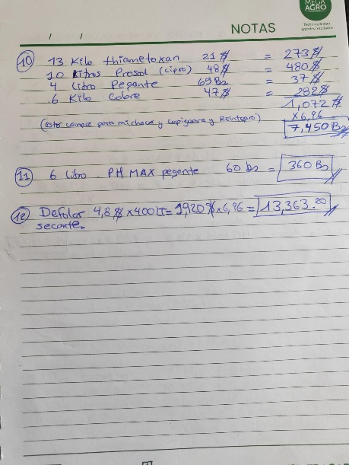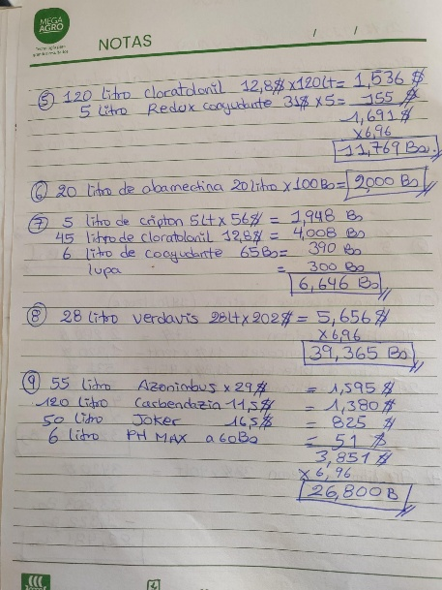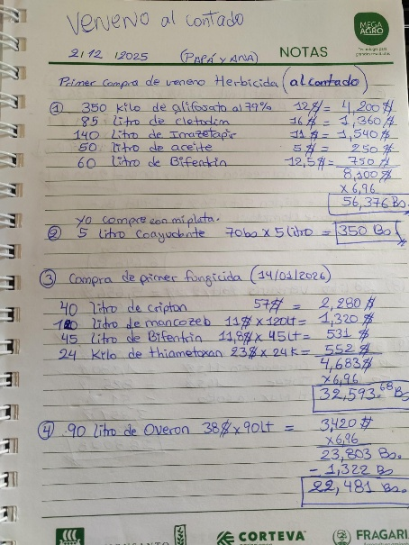

Anexo E. Registro Fotográfico de Salidas de Agroquímicos

Imágenes documentales del proceso de registro de salidas de agroquímicos, que muestran las anotaciones manuales realizadas por los agricultores al utilizar sus insumos durante las campañas agrícolas.
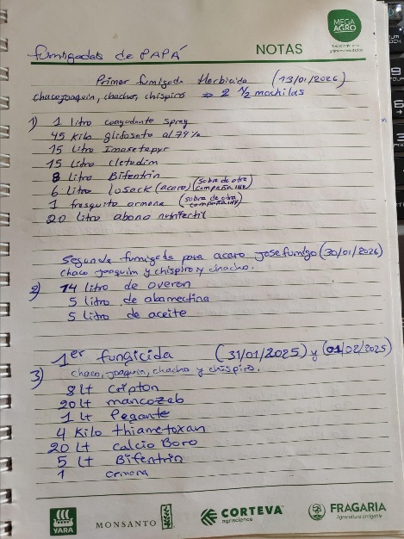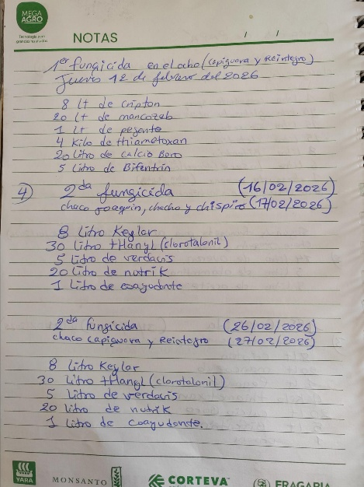

Anexo F. Registro Fotográfico de Compras y Facturas

Imágenes de comprobantes de compra y facturas de agroquímicos obtenidos con distintos proveedores, tanto en modalidad al contado como a crédito. La revisión documental de estas facturas confirmó la falta de centralización y organización del registro financiero de los agricultores del sindicato.
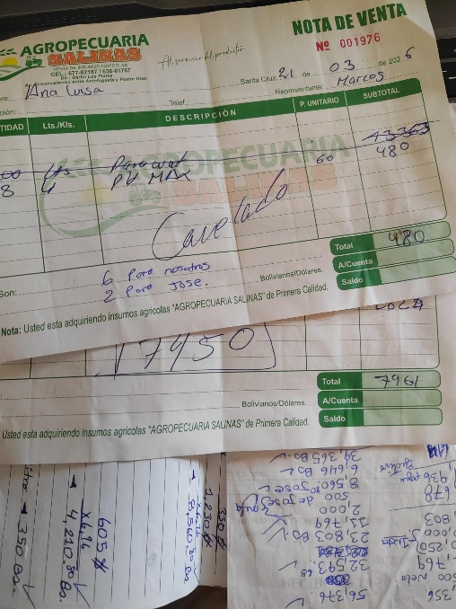

Anexo G. Entrevista a la tesorera de la directiva



Anexo H. Nómina de Miembros del Sindicato 19 de Agosto

Listado oficial de los agricultores afiliados al Sindicato 19 de Agosto, obtenido de la directiva del sindicato. Esta nómina define el universo de usuarios potenciales del sistema propuesto y fundamenta la delimitación de la población de estudio.
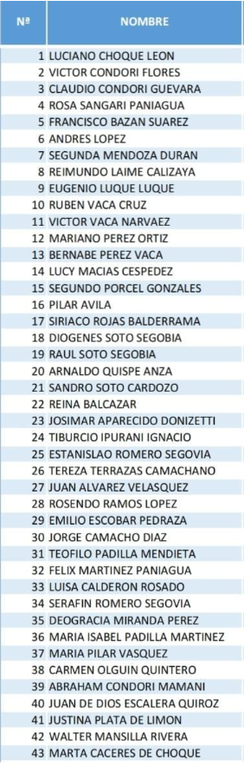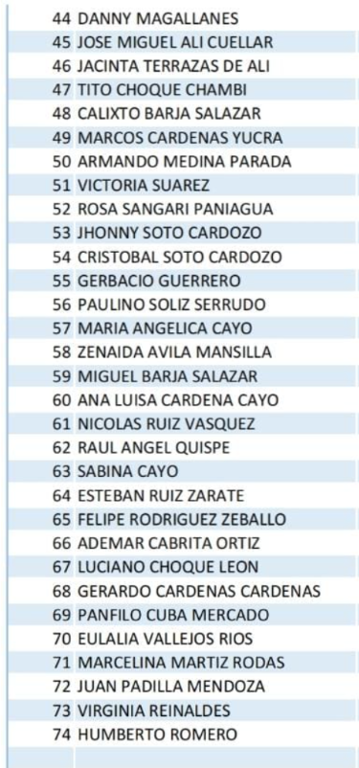

Anexo I. Registro Fotográfico de Aportes de los Miembros

Imágenes de las planillas de control de aportes realizados por los diferentes integrantes del Sindicato 19 de Agosto. Estos registros evidencian la cultura organizativa del sindicato y la necesidad de digitalizar el seguimiento de compromisos colectivos.
